|  |  |  |  |  |
| --- | --- | --- | --- | --- |
| производство | | | | |
|  |  | | |  |
| кормов | | | | |
|  | | Бизнес-план |  | |

ОГЛАВЛЕНИЕ

Введение 3

1. Резюме бизнес-плана 4

2. производственное сооружение 6

3. оборудование для роизводства кормов 7

4. Себестоимость корма 8

# Введение

**Гидропонные зеленые корма** – отличный вариант для собственного бизнеса. Многие фермеры будут готовы заплатить за полезный и экологически чистый продукт. К тому же, свежая зеленая масса благоприятно воздействует на рост скота, делает его здоровым и продуктивным.

Зеленый корм для крупного рогатого скота можно получать и зимой. В холодное время года нет возможности получать свежие продукты, животных кормят лишь тем, что успели заготовить за лето. Как известно, со временем все продукты питания, в том числе и гидропонный зеленый корм для КРС или птицы, теряют свои свойства и становятся менее питательными. Молодые пророщенные побеги можно скармливать животным сразу же после вырастания.

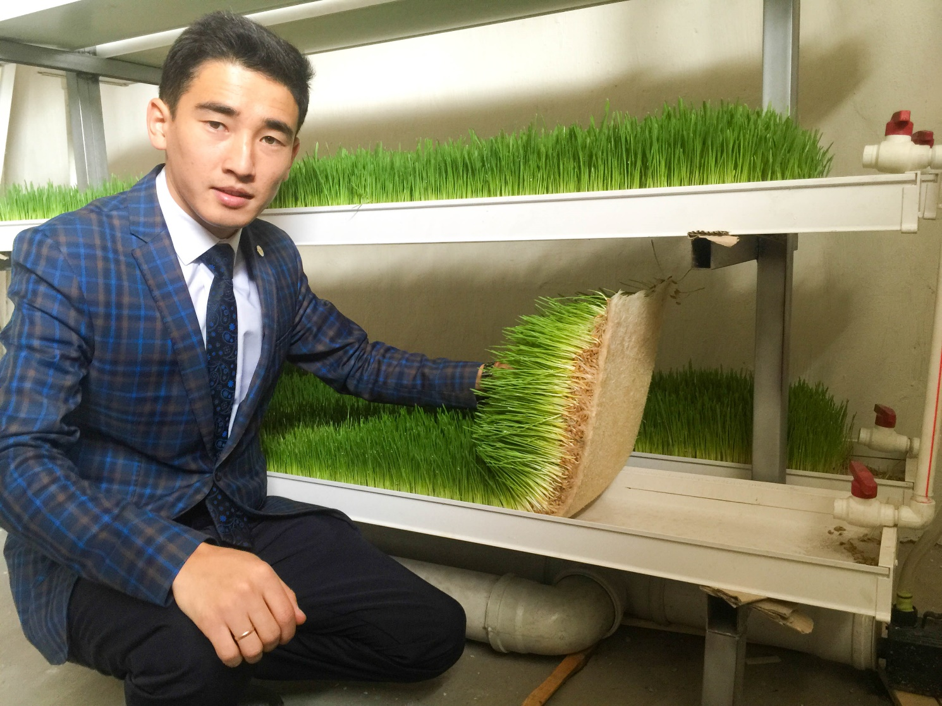

**Преимущества гидропоники**

- в связи с тем, что до начала сезона у бизнесмена много времени, он сможет реализовать урожай до начала посевного сезона;

- выращенный урожай хранится длительное время, к тому же он натуральный, в культурах не содержится химикатов;

- минимальные затраты – воды и удобрений уходит минимум;

- достаточное питание корней;

- растения не подвержены заболеваниям;

- салат и клубника могут быть доведены до нужного вам уровня урожайности за минимальные сроки;

- плодоношение у некоторых растений выше при выращивании по технологии гидропоники;

- отсутствие сорняков или минимальное их наличие.

# Резюме бизнес-плана

**На сегодняшний день** в хозяйствах расточительно и бесполезно используется фуражное зерно и дорогостоящие комбикорма. Около половины их просто переводится в навоз, а часть из усвоенных концентратов вредит животным.

В сфере животноводства наблюдаются существенные недостатки традиционных решений кормления сельскохозяйственных животных:

- нестабильный уровень цен на кормовые добавки, медикаменты, удобрения и пр;

- погодные условия ( период вегетации и уборки);

- потери качества в связи с нарушением технологии заготовки корма;

- болезни животных в результате кормления несбалансированным кормом;

- хранение кормов;

- большое количество персонала, рабочих и техники;

- человеческий фактор;

- режим ЧС (засуха, дожди);

- поддержание существующего поголовья сельскохозяйственных животных.

Важно помнить, что и влияние погодных условий на урожайность зерновых остается крайне высокой. Нехватка же кормов провоцирует ранний убой скота.

Установки для выращивания Гидропонного Зеленого Корма позволяют обеспечить кормовой базой животных вне зависимости от погодных условий.

**В первую очередь необходимо определиться со следующими вопросами:**

- вид растения, которые вы будете выращивать и продавать;

- рынки сбыта вашей продукции;

- условия выращивания;

- количество выращиваемых растений;

- анализ конкурентов.

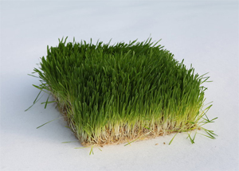

***На фото – гидропонный зеленый корм (ГЗК), выращенный из 1 килограмм зерна злаковых за 7 суток.***

**По результатам расчёта общая себестоимость корма составила 19,92 тг. за один килограмм. Эта себестоимость может снижаться до 18,0 тг. за счёт добавления соломенной резки в составе корма.**

**Преимущество гидропонного зеленого корма для бизнеса перед обычными**

**Разберем подробнее плюсы ГЗК:**

* **Круглогодичность. В отличие от силоса и прочих сочных кормов, которые используются как замена травы в холодные поры года, гидропонные зеленые побеги можно получать независимо о погодных условий. Ращение побегов происходит в утепленных отапливаемых помещениях, которым не страшны морозы.**
* **Экологичнось. В то время как на полях фермеры постоянно используют химические удобрения, гидропонно выращиваемый корм в достатке получает все питательные элементы. Поэтому нет необходимости в применении нитратов и азотных удобрений, которые загрязняют грунтовые воды и почву.**
* **Полезность. В состав гидропонного зеленого корма входят все необходимые для правильного роста скота элементы. Коровы, куры, свиньи и другие животные, поедая сочные молодые побеги ячменя или пшеницы, становятся более продуктивными и здоровыми. У коров повышаются надои, бройлеры растут крупные, они быстрее набирают вес. Куры-несушки дают крупные яйца с твердой скорлупой. Что касается всех мясных пород животных, то с введением в рацион ГЗК они быстрее набирают массу тела, мясо становится более мягким и полезным.**
* **Экономичность. Для собственного бизнеса выращивание зеленого корма очень выгодно. Если рассматривать фермерское дело как способ получения прибыли, то привычное ведение сельского хозяйства будет обходиться фермерам намного дороже гидропонных ферм.Экономия прослеживается на многих этапах ведения хозяйства. Во-первых, нет необходимости в закупке дорогостоящей техники: тракторов, комбайнов, различных прицепов, культиваторов, косилок и прочего навесного оборудования.Кроме того, нет нужды в их заправке машин, затраты на техническое обслуживание также отпадают. Для размещения гидропонных установок не нужно много места, это тоже своего рода экономия ресурсов.Сбережение денег происходит и из-за отсутствия необходимости хранения кормов. Выращивание ГЗК можно наладить в таком режиме, чтобы скот был обеспечен едой на каждый день, даже с небольшим запасом. Полученная питательная масса скармливается животным целиком, не оставляя отходов производства. Отработанный питательный раствор можно использовать в качестве удобрения для полива других растений.**
* **Дешевизна. Малая себестоимость получения никак не сказывается на качестве продукта. Наоборот, люди охотнее купят дешевый, но в тоже время, качественный товар. Такую же параллель можно провести и с гидропонным зеленым кормом. Цена на ГЗК в несколько раз меньше стоимости комбикорма. При этом сочные молодые побеги злаковых культур охотно покупают для кормления скота. Это еще один повод рассматривать выращивание гидропонного корма в качестве бизнеса.**

# производственное сооружение

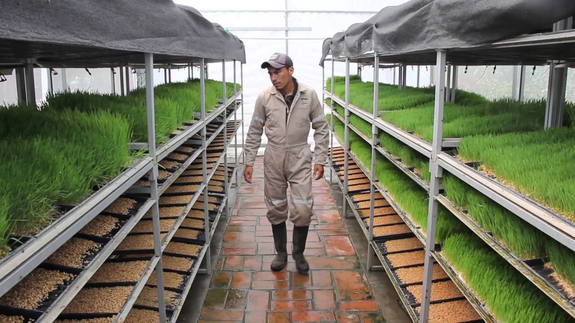

Для установки оборудования подходит любое отапливаемое помещение — наличие или отсутствие окон значения не имеют. Можно использовать утепленные морские контейнеры и установить в нём модульное оборудование по выращиванию ГЗК. Лимитирующим фактором является только параметр температуры, который должен быть в любое время года в пределах + 15-20 градусов по Цельсию.   
Площадь помещения для выращивания ГЗК определяется спросом на ГЗК.

**При установке гидропонной установки следует соблюдать некоторые требования к помещению:**

* Высота потолка - не менее 2,5 м.
* Отопление, температура в помещении - 18-20°С круглый год.
* Подвод напряжения – 220В; дежурное естественное и/или электроосвещение; контур заземления.
* Приточно-вытяжная вентиляция производительностью не менее 4-х объёмов помещения в час.
* Пол, стены и потолок из влагостойких материалов.
* Подвод воды и канализации (слив).

# оборудование для роизводства кормов

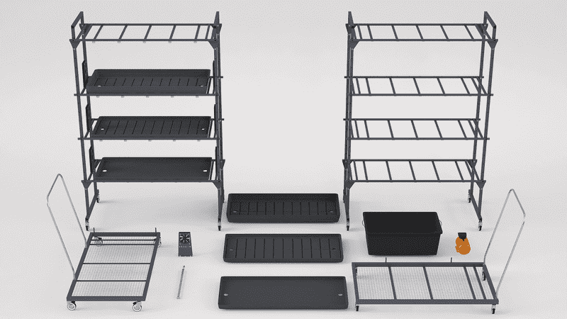

Установки гидропоники по производству ГЗК малогабаритные. При этом, с их помощь можно получать урожай сопоставимый по объему с урожаем большого поля (от 500 килограмм до 10 тон в сутки). Экономия места достигается путем проращивания зерна в поддонах, которые располагаются в несколько ярусов на стеллажах.

Гидропонная установка для выращивания зеленого корма, обычно, включает в себя оборудование для проращивания зерна, бак с водой, стеллажи и поддоны. Для быстрого роста злаки предварительно обрабатывают путем насыщения их кислородом. После в специальных установках происходит проращивание, где зерну дают пустить небольшой росток. Следующий этап – размещения семян в поддоны на стеллажах, где 7 дней они будут расти.

Автоматизированные установки оснащены всем необходимым: системой вентиляции, калориферами, кондиционерами, освещением, водяными системами и прочим. Благодаря общей системе управления, у оператора появляется возможность следить за всеми показателями внутри зала для ращения: температурой, влажностью воздуха, частотой подвода питательного раствора к поддонам. Контроль над всеми этими параметрами можно поручить компьютеру, и он сам будет корректировать температуру и влажность исходя из заданных настроек. В таком случае, вмешательство человека в процесс получения гидропонной зеленой массы будет минимален.

*Готовое оборудование вы можете заказать на сайте http://www.newgreentech.kz/*

# Себестоимость корма

Примерный расчёт себестоимости 50 кг ГЗК показывает, что общая сумма затрат на его производство составляет 582,00 тг. (табл. 4).

Таблица 4. Примерный расчёт себестоимости при выращивании ГЗК*

|  |  |  |  |
| --- | --- | --- | --- |
| **Показатели** | **Кол-во** | **Цена за ед., тг.** | **Сумма, тг.** |
| Стоимость зерна | 8,5 кг | 42,0 | 357,0 |
| Электроэнергия | 6,5 кВт | 18,0 | 117,0 |
| Отопление автономным котлом КС-ТГВ 200 | на ед. корма | 0,5 | 25,0 |
| Прочие затраты (вода, минеральные удобрения) | на ед. корма | 0,4 | 20,0 |
| Заработная плата на ед. корма | на ед. корма | 1,26 | 63,0 |
| **Итого** |  |  | **582,0** |

Исходная стоимость зерна принята из расчёта 42,0 тг./кг.

Из 1 кг зерна (всхожесть 70%) выращивается 6 кг ГЗК (без учета возрастания веса полученного корма за счёт применения в смеси соломенной резки).

На одном ярусе модуля в 12 лотках выращивается около 50 кг ГЗК, т. е. для выращивания ГЗК на одном ярусе применяется 8,5 кг семян.

При выращивании ГЗК в модуле (при использовании малого замкнутого пространства) расходуется 0,108 кВт х 60 час., т. е. 6,48 кВт электроэнергии или 116,64 тг. при стоимости электроэнергии 18 тг. за кВт/час. Следовательно, расходы на электроэнергию для выращивания 1 кг корма составят 2,33 тг.

При стоимости посадочного материала в 42 тг за один килограмм затраты на зерно для выращивания зеленого корма на одном поддоне составят около 357 тг., т. е. доля, приходящаяся на зерно в одном килограмме ГЗК, равна 7,14 тг.

Затраты на отопление помещения приняты по расчётам стоимости тепла при применении автономных отопительных котлов КС-ТГВ 200. Такие затраты для обогрева помещения в 200 кв. метров в сутки составят около 600 тг. В таком помещении возможно установить до 45 модулей по производству ГЗК. С площади 200 кв. метров собирается 9000 кг ГЗК, и происходит это за 8 суток, тогда затраты на отопление помещения в перерасчёте на один килограмм корма будут равны: (600 тг х 8 суток)/9000 кг = 0,5 тг.

Прочие затраты: на воду, минеральные удобрения в перерасчёте на один килограмм корма составят 14,4 тг.

Затраты на выплату заработной платы обслуживающего персонала, с учётом того, что её размер не будет ниже 60,0 тыс. тг. в месяц, и того, что обслуживать 45 модулей (или 90 ярусов) смогут 2 человека (до фазы передачи в помещение содержания скота), исчисляются делением общего фонда оплаты труда 120,0 тыс. тг. на общее количество полученного за один месяц зеленого корма, т. е. 120,0 тыс. тг.: (225 ярусов х 70 кг) = 7,56 тг.

По результатам расчёта общая себестоимость корма составила 19,92 тг. за один килограмм. Эта себестоимость может снижаться до 18,0 тг. за счёт добавления соломенной резки в составе корма.

Затраты на производство ГЗК компенсируются значительным сокращением транспортных и прочих издержек и кормовой ценностью ГЗК. В странах СНГ, особенно в северной зоне животноводства, где имеются большие запасы геотермальных источников, себестоимость ГЗК будет ещё ниже, а технологически проще и выгоднее.

**Контактная информация:**

**ИП Тосканбаев А.А.**

ИИН: 911023351032

Юр.адрес: Республика Казахстан, Карагандинская область,

г. Караганда, ул. Пограничная, д. 38.

БИК: SABRKZKA

ИИК: KZ57914052204KZ00C8X

Р/с открыт в КОФ ДБ АО «Сбербанк»

Тел. +7 707 785 23 23

Емайл info@newgreentech.kz

Сайт <http://www.newgreentech.kz/>